**ANALISA STRUKTUR ATAS JEMBATAN KOMPOSIT PADA JEMBATAN MUANG BAYUR KECAMATAN SAMARINDA UTARA**

**LAZION KAMARULLAH1)**

**1) Karya Mahasiswa Jurusan Teknik Sipil, Prodi Teknik Sipil, Universitas 17 Agustus 1945 Samarinda**

Jurusan Teknik Sipil

Prodi Teknik Sipil

Universitas 17 Agustus 1945 Samarinda

**ABSTRACT**

Jembatan Muang Ilir, Kecamatan Samarinda Utara merupakan jembatan yang sangat diperlukan warga. Jembatan ini menghubungkan jalan Muang dengan Bayur dan juga bisa sebagai jalur utama untuk para pengguna jalan yang ingij menuja ke bandara APT Pranoto. Kondisi jembatan ini sangat memprihatinkan, karena jembatan tersebut hanya bisa dilewati dengan motor dan jembatan tersebut terbuat dari kayu, sehingga perlu dilakukan pembagunan ulang jembatan tersebut. Pembangunan ulang pada jembatan ini adalah berupa jembatan komposit dan hasil dari pembangunan jembatan komposit diharapkan dapat dilewati oleh kendaraan – kendaraan berat dan ringan.

Analisa jembatan ini merupakan proses perencanaan ulang struktur atas dan bawah dengan bentang jembatan 30 meter dan lebar jembatan 7,5 meter. Analisa struktur atas ini dilakukan beberapa tahap, yaitu menghitung pembebanan yang terjadi pada pada jembatan tersebut, kemudian mendesain profil yang digunakan dan mengecek keamanan strukturnya menggunakan *software*, mendesain penulangan pada plat kendaraan, dan menghitung sambungan baut pada jembatan.

Hasil analisa jembatan komposit didapatkan bahwa Jembatan Muang Ilir menggunakan girder memanjang baja WF 900 × 300 × 25 × 16, girder melintang WF 700 × 300 × 24 × 13. Sambungan rangka baja pada struktur atas disambung menggunakan baut mutu tinggi type 490 diameter 3,81 milimeter.

**Kata Kunci : Jembatan Komposit, Sambungan, Baja WF**

**1. PENDAHULUAN**

**1.1 Latar Belakang**

Keberadaan jembatan saat ini terus mengalami perkembangan, dari bentuk sederhana sampai yang paling kompleks, demikian juga bahan – bahan yang digunakan mulai dari bambu, kayu, beton, dan baja. Jembatan Muang Bayur merupakan jembatan yang menghubungkan 2 jalan yaitu Jalan Muang dan Bayur (Muang Ilir), tipe jembatan ini berupa jembatan komposit. Bentang pada jembatan ini adalah 30 meter dari abutmen ke abutmen dan lebar sungai ± 25 meter.

**1.2 Rumusan Masalah**

Adapun rumusan masalah pada jurnal ini adalah :

1. Berapakah besar beban yang bekerja pada struktur atas jembatan ?
2. Bagaimana hasil analisa struktur jembatan terhadapa semua beban kombinasi menggunakan software ?
3. Berapa dimensi tulangan dan jarak tulangan plat lantai kendaraan, trotoar, gelagar memanjang, dan gelagar melintang ?
4. Hasil jumlah sambungan pada gelagar memanjang dan gelagar melintang ?

**1.3 Batasan Masalah**

Adapun batasan masalah ini adalah :

1. Perhitungan beban – beban yang bekerja pada struktur atas jembatan berdasarkan SNI 1725-2016.
2. Menganalisa beban kombinasi struktur menggunakan permodelan 3 dimensi dengan bantuan software.
3. Perhitungan pada plat lantai kendaraan, trotoar, gelagar memanjang, dan gelagar melintang dengan cara manual.
4. Perhitungan sambungan yang bekerja pada struktur atas jembatan berdasarkan metode Perencanaan Beban dan Kekuatan Terfaktor (PBKT) atau *Load and Resistance Factor Design* (LRFD).

**1.4 Tujuan Penelitian**

Adapun tujuan dari skripsi ini adalah :

1. Mengetahui dan mengaplikasikan hasil perhitungan beban yang bekerja pada struktur jembatan tersebut berdasarkan SNI 1725-2016.
2. Mengetahui hasil analisa struktur dari software pada sturktur jembatan tersebut.
3. Mengetahui hasil analisa struktur untuk plat lantai kendaraan, trotoar, gelagar memanjang, dan gelagar melintang .
4. Mengetahui hasil perhitungan sambungan jembatan tersebut berdasarkan metode Perencanaan Beban dan Kekuatan Terfaktor (PBKT) atau *Load and Resistance Factor Design* (LRFD).
   1. **Manfaat Penelitian**

Adapun tujuan penelitain ini adalah :

1. Sebagai pembelajaran tentang perhitungan beban – beban yang bekerja pada struktur jembatan berdasarkan SNI 1725-2016 tentang pembebanan untuk jembatan.
2. Sebagai pembelajaran dalam menganalisa struktur yang telah terdapat beban – beban yang bekerja di dalamnya.
3. Memberikan sumbangan ilmu pengetahuan mengenai perhitungan sambungan pada jembatan dengan metode Perencanaan Beban dan Kekuatan Terfaktor (PBKT) atau *Load and Resistance Factor Design* (LRFD).
4. Perencanaan jembatan ini diharapkan dapat menambahkan pengetahuan di bidang perencanaan struktur dan diharapkan dapat dipakai sebagai salah satu referensi dalam merencanakan struktur jembatan .

**2. TINJAUAN PUSTAKA**

**2.1 Uraian Umum**

Jembatan mempunyai arti penting bagi setiap orang. Akan tetapi tingkat kepentingannya tidak sama bagi setiap orang, sehingga akan menjadi suatu bahan studi yang menarik. Suatu jembatan tunggal diatas sungai kecil akan dipandang berbeda oleh setiap orang, sebab penglihatan / pandangan masing – masing orang yang melihat berbeda pula. Seseorang yang melintasi jembatan setiap hari pada saat pergi bekerja, hanya dapat melintasi sungai bila ada jembatan, dan ia menyatakan bahwa jembatan adalah sebuah jalan yang diberi sandaran pada tepinya.

**2.2 Material Baja**

Baja yang akan digunakan dalam struktur dapat diklasifikasikan menjadi baja karbon, baja paduan rendah mutu tinggi, dan baja paduan. Sifat –sifat mekanik baja tersebut seperti tegangan leleh dan tegangan putusnya diatur dalam ASTM A6/A6M.

**2.3 Sifat Mekanik Baja**

Model pengujian yang paling tepat untuk mendapatkan sifat – sifat mekanik dari material baja adalah dengan melakukan uji Tarik terhadap suatu benda uji baja. Uji tekan tidak dapat memberikan data yang akurat terhadap sifat – sifat mekanik material baja, karena disebabkan beberapa hal antara lain adanya potensi tekuk pada benda uji yang mengakibatkan ketidakstabilan dari benda uji tersebut, selain itu perhitungan tegangan yang terjadi dalam benda uji lebih mudah dilakukan untuk uji tarik daripada uji tekan.

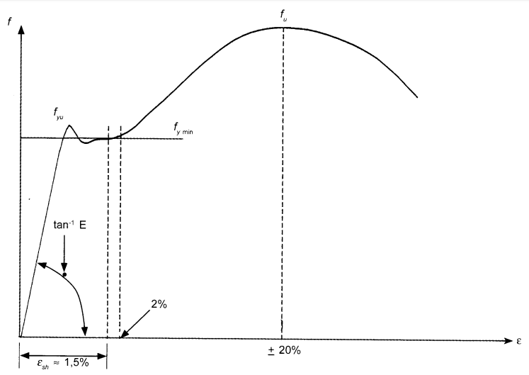

**Gambar 1** Kurva Hubungan tegangan (*f*) vs regangan (ε)

**3.** **METODOLOGI PENELITIAN**

**3.1 Lokasi Penelitian**

Lokasi penelitian yang menjadi bahan penelitian penulis terdapat pada rencana pembangunan Jembatan Muang Bayur berada di Jalan Muang Ilir dengan koedinat abutmen 1 S 00°24’19,1” E 117°11’01,4” dan abutmen 2 S 00°24’18,0” E 117°11’01,3” dengan panjang 30 m dan lebar sungai ±25 m di Kecamatan Samarinda Utara Kota Samarinda, seperti gambar yang dibawah ini :

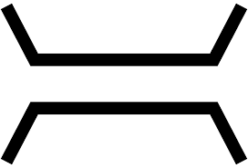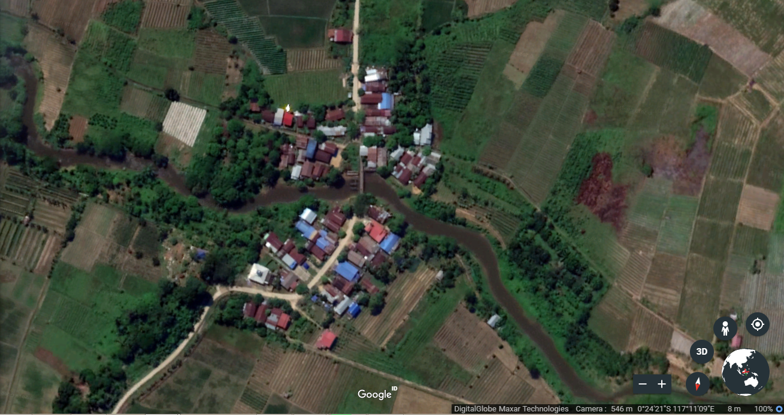

LOKASI

PENELITIAN

**Gambar 2** Lokasi Penelitian

**3.2 Populasi dan Sampel**

Dalam penelitian ini struktur banguan berupa konstruksi jembatan yang dijadikan objek penelitian. Penulis menganalisa struktur atas pada jembatan tersebut dengan menggunakan program *software*. Pada khasus penelitian ini penulis menganalisa jembatan komposit. Dalam perencanaan jembatan rangka penulis menggunakan dimensi baja yang efesiensi.

**3.3 Teknik Penumpulan Data**

Untuk mempermudah dalam penelitian ini, maka dibutuhkan data – data sebagai bahan acuan. Data yang dikumpulkan menjadi dua jenis, yaitu data primer dan data sekunder.

**3.4 Teknik Analisis Data**

Analisa dilakukan berdasarkan data – data yang dibutuhkan. Dalam menganalisa data ada beberapa data – data yang di analisa menggunakan aplikasi berikut teknik menganalisa data, yaitu Analisa Pembebanan, Analisis Struktur, Analisis Struktur Atas Jembatan, dan Analisis Sambungan.

**3.5 Bagan Alur Penelitian**

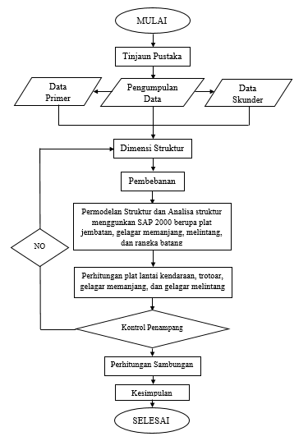

**Gambar 3** Bagan Alur Penelitian

**4. Analisa dan Data**

**4.1 Data Jembatan**

**Tablel 1** Data Jembatan



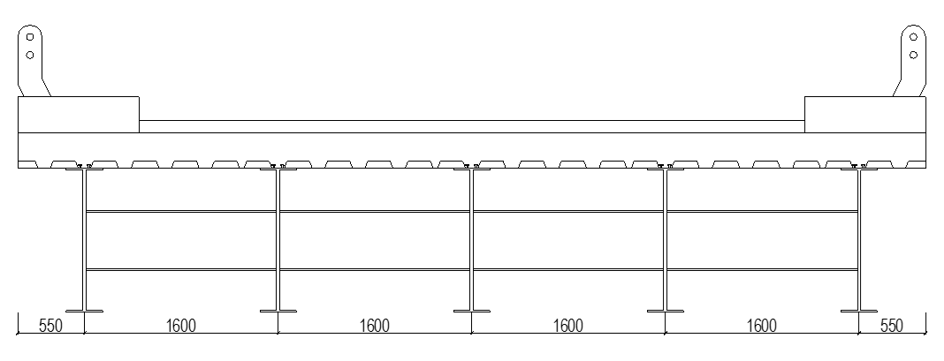

**Gambar 4** Potongan Melintang Jembatan

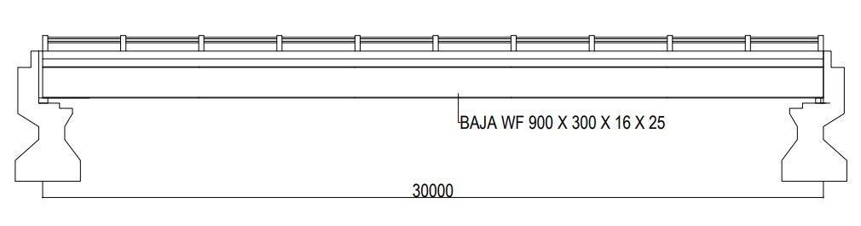

**Gambar 5** Potongan Memanjang Jembata

**4.2 Pembebanan**

**Tabel 2** Hasil Pembebanan



**4.3 Analisa Software**

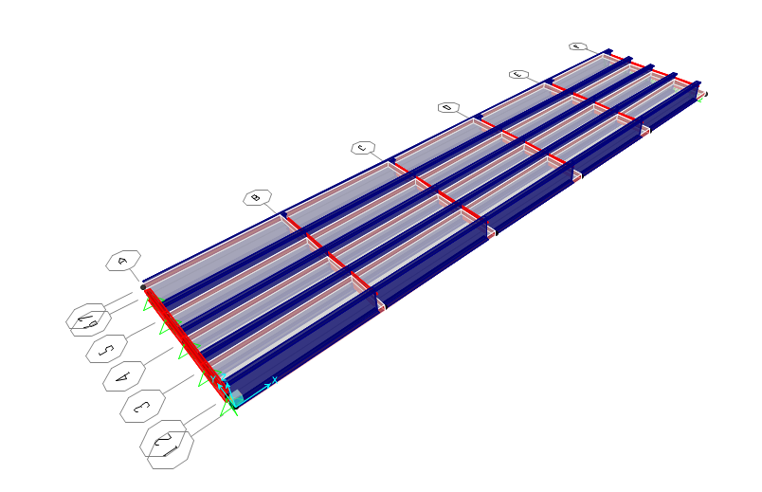

**Gambar 6** Modeling Jembatan

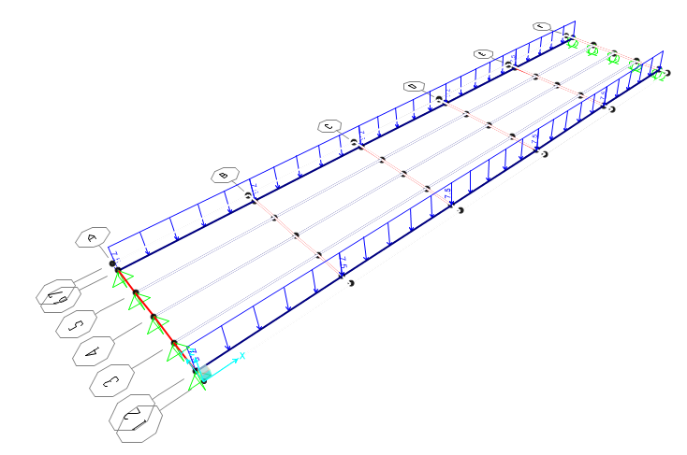

**Gambar 7** Beban pada Gelagar

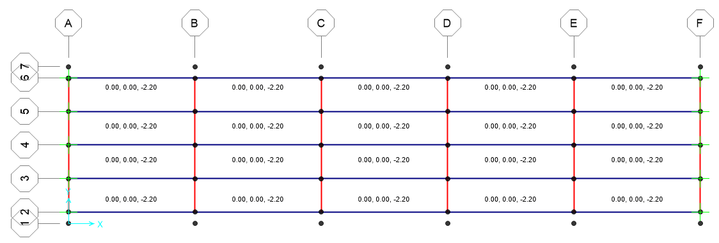

**Gambar 8** Beban Pada Plat

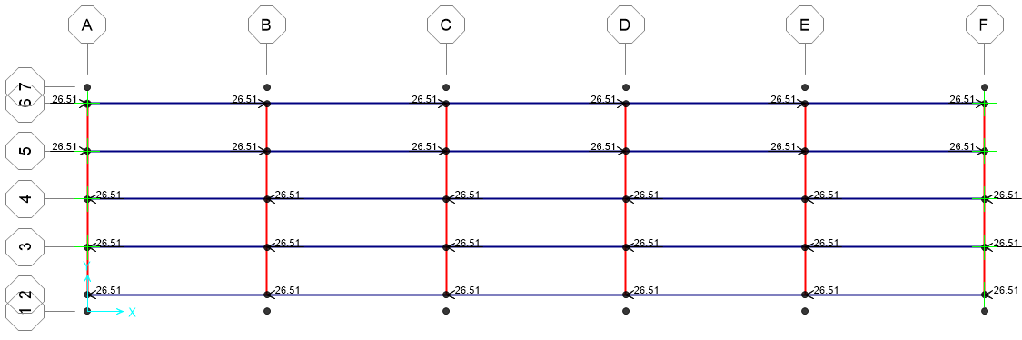

**Gambar 9** Beban Pada Joint

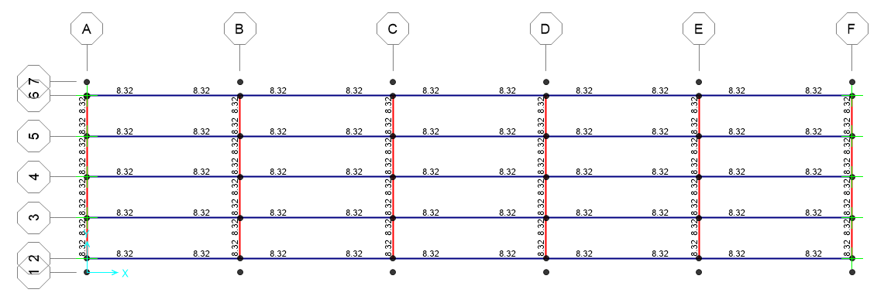

Selanjutnya analisisnya, yaitu dengan fitur **Analyze > Run Analysis** atau dengan menekan F5.



**Gambar 10** Beban Pada Temperature

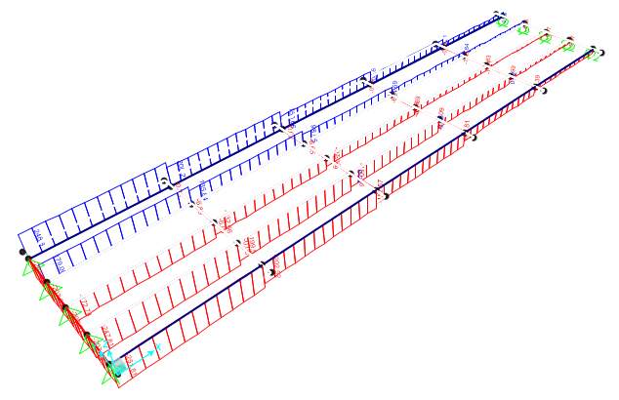

**Gambar 11** Aksial Force

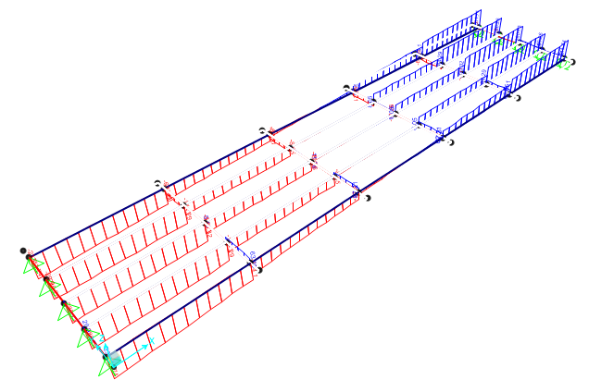

**Gambar 12** Shear 2 – 2

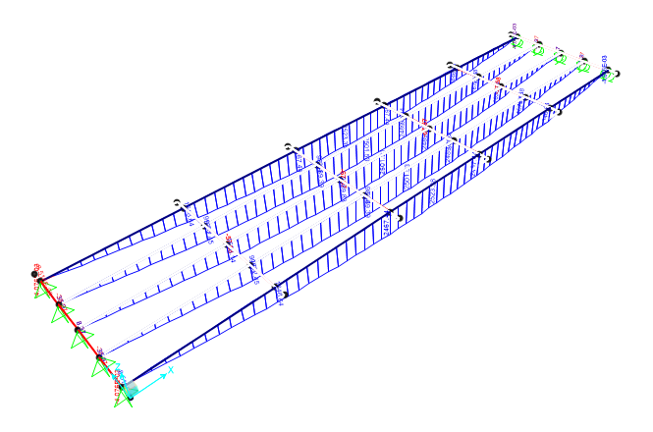

**Gambar 13** Momen 3 – 3

**Tabel 3** Rekap Momen 3 – 3 Combo I



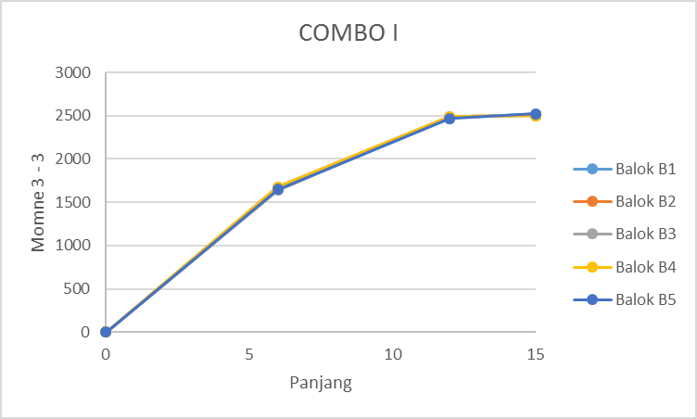

**Gambar 14** Grafik Momen Combo I

**Tabel 4** Rekap Momen 3 – 3 Combo VI



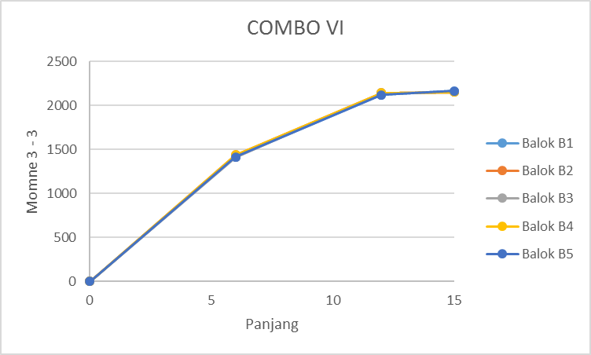

**Gambar 15** Grafik Momen Combo I

**Tabel 5** Rekap Momen 3 – 3 Combo X



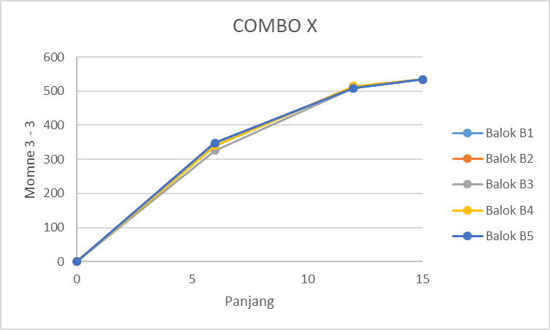

**Gambar 16** Grafik Combo X

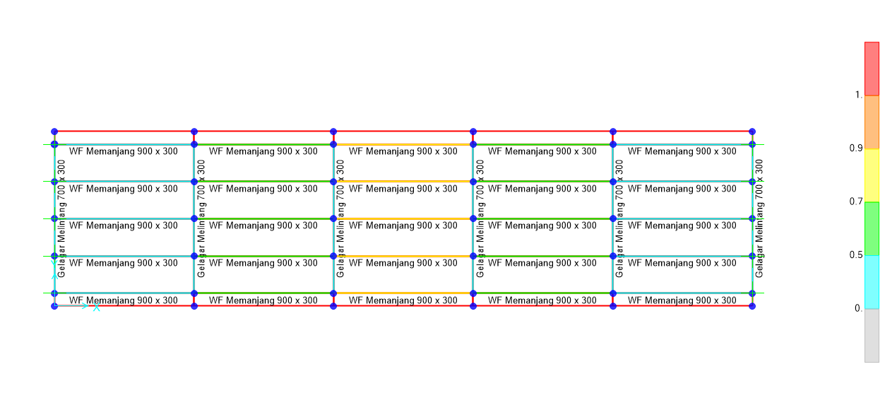

**Gambar 17** Check Design Strukture

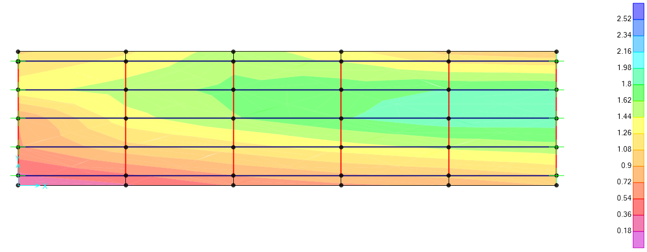

**Gambar 18** Resultan FMax Diagram

**4.4 Perhitungan Struktur Atas**

**4.4.1 Railing Guard**

Kontrol terhadap lendutan 0,104 < 0,556 (Aman)

Kontrol terhadap geser 13,14 < 1600 (Aman)

**4.4.2 Trotoar**

Didaptkan jarak tulangan D16 – 100 mm.

**4.4.3 Plat Kendaraan**

Didapatkan tulangan arah melintang D16 – 100 mm.

Didapatkan tulangan arah melintang D16 – 100 mm.

**4.4.4 Gelagar Memanjang**





Kontrol terhadap Momen 4755,07 > 111,129 (Aman)

Kontrol plat badan 46 < 124,27 (Tidak perlu pengaku)

Kontrol Geser 49,94 < 9049,5 (Aman)

Kontrol tegangan lentur 98,490 < 2706 (Aman)

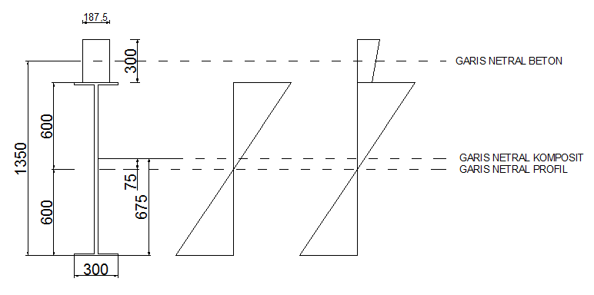

**Gambar 19** Diagram tegangan gelagar komposit

**4.4.5 Gelagar Melintang**





Kontrol terhadap Momen 6712,26 > 6160,89 (Aman)

Kontrol plat badan 50 < 124,27 (Tidak perlu pengaku)

Kontrol Geser 56,18 < 1389,96 (Aman)

Kontrol terhadap lentur 351,4 < 2706 (Aman)

**4.5 Perhitungan Sambungan**

.Kuat geser gelagar memanjang adalah Vu = 199584 kg. Hasil Mu = 748440 kg.cm.

n = $\sqrt{\frac{6×Mu}{R×P}}$

= $\sqrt{\frac{6×748440}{15640,2×6}}$

= 10 buah

hasil Total baut di dapatkan 10 buah.

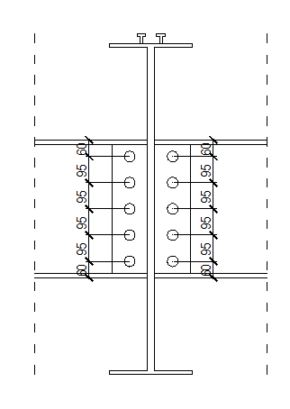

**Gambar 20** Sambungan Baut

**5. PENUTUP**

**5.1 Kesimpulan**

1. Nilai beban – beban yang bekerja pada jembatan tersebut adalah :

**Tabel 6** Rekapitulasi beban – beban yang bekerja



2. Hasil analisa struktur menggunakan software untuk menghitung analisa struktur pada beban kombinasi yang bekerja pada jembatan sangat aman dikarenakan pada proses pengecekan di software, frame pada software berwana biru muda bukan berwarna merah.

3. Hasil perhitungan masing – masing item pada struktur atas didapatkan sebagai berikut :

1. Trotoar dengan tebal 25 cm, panjang 30 m, dan lebar 50 cm didapatkan tulangan ∅13 – 150.
2. Plat tantai kendaraan dengan tebal 30 cm, panjang 30 m, dan lebar efektif 6,5 m dengan tulangan melintang ∅16 – 100 dan tulangan memanjang ∅16 – 100.
3. Gelagar memanjang dengan ukuran Baja WF 900×300×25×16 ditinjau dari kontrol plat badan, kontrol geser, dan kontrol lendutan sudah memenuhi syarat.
4. Gelagar melintang dengan ukuran WF 700×300×24×13 ditinjau dari kontrol plat badan, kontrol geser, dan kontrol lendutan sudah memenuhi syarat.

4. Jumlah sambungan pada gelagar memanjang dan melintang pada jembatan adalah masing – masing 10 buah dan menggunakan plat profil L 130 × 130 × 12 dengan ukuran baut ∅3,81 cm.

**5.2 Saran**

1. Pada skripsi ini pembebanan yang digunakan standar SNI 1725-2016 untuk pembebanan sebaiknya juga dicoba untuk menggunakan standar SNI T-09-2005 dikarenakan perbedaan terletak pada beban angin, beban gempa, dan beban kombinasi.
2. Akan lebih baik jika dilakukan perhitungan ulang dengan cara manual agar dapat membandingkan control penampang di software dengan hitung manual.
3. Jika ada kesalahan dalam pemilihan profil baja, seharusnya dipengecekan kembali agar mendapatkan hasil yang lebih akurat.

**DAFTAR PUSTAKA**

1. BSN. 2016. *Standar Nasional Indonesia* (*SNI*) *1725 : 2016 tentang “Pembebanan Unutuk Jembatan”*. Jakarta.
2. Supriyadi, Bambang dan Agus Setyo Muntohar. 2007. *Jembatan* *Cetakan Ke-IV*. Yogyakarta : Teknik Sipil Universitas Gajah Mada (UGM).
3. Setiawan, Agung. 2008. *Perencanaan Struktur Baja Dengan Metode LRFD (Berdasarkan SNI 03-1729-2002),* Erlangga, Semarang.
4. BSN, 2008. *SNI 2833:2008 tentang “Standar Perencanaan Ketahanan Gempa untuk Jembatan”.* Jakarta.
5. Dewita, Supriantini, dan Harry. 2016. *Perencanaan Struktur Atas Jembatan Kedaung – Jenggot Di Kabupaten Tangerang Dengan Menggunakan Rangka Baja*. Volume XI Nomor 3: 147 – 156.
6. Joko, Zulfikar, dan Olivia. 2018. *Analisis Pembebanan Konstruksi Jembatan Rangka Baja yang Dilakukan Secara Bertahap Dengan Tinjauan Gaya Momen Pada Tiap Batang*. Volume 01 Nomor 01 : 57 – 66.
7. Pebriyanto, Adina, dan Bambang. 2016. *Perencanaan Ulang Jembatan Bengawan Solo Lama Cepu – Blora*. Volume 5 Nomor 1 : 90 – 106.
8. Santiko, Hasan. 2017. *Perancangan Bangunan Sipil Jembatan Sigandul II*. Skripsi. Semarang : Universitas Dipenogoro Departemen Teknik Sipil.
9. Sukamoto Hary P. 2008. *Perencanaan Jembatan Kali Kuto Kabupaten Kendal*. Skripsi. Semarang : Universitas Dipenogoro Departemen Teknik Sipil.
10. Afriyandi Her. 2016. *Perencanaan Jembatan Komposit Metode LRFD (Load And Resistance Factor Design)*. Skripsi. Medan : Universitas Sumatra Utara.